Министерство образования Республики Беларусь

Учреждение образования

БЕЛОРУССКИЙ ГОСУДАРСТВЕННЫЙ УНИВЕРСИТЕТ

ИНФОРМАТИКИ И РАДИОЭЛЕКТРОНИКИ

Факультет компьютерных систем и сетей

Кафедра электронных вычислительных машин

Лабораторная работа № 1

«**Структура программы на Си. Функции ввода-вывода.**»

Проверил: Выполнил:   
Скиба И.Г. Прокофьев Н.И.

МИНСК 2022

**2 задача**

11. Треугольник задан координатами своих вершин. Найти периметр треугольника. Координаты вершин вводятся с клавиатуры.

Блох-схема:

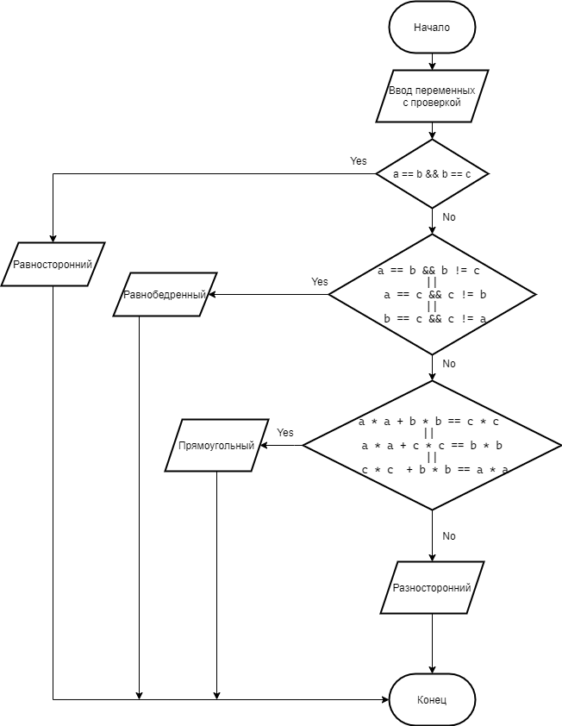

Исходный код:

#include <stdio.h>`

#include <locale.h>

int main()

{

setlocale(LC_ALL, "RUS");

int a, b, c;

printf("Enter the first side:\n");

while (scanf_s("%d", &a) != 1) {

printf("incorrect a\n");

rewind(stdin);

}

printf("Enter the second side:\n");

while (scanf_s("%d", &b) != 1) {

printf("incorrect b\n");

rewind(stdin);

}

printf("Enter the third side:\n");

while (scanf_s("%d", &c) != 1) {

printf("incorrect c\n");

rewind(stdin);

}

if (a == b && b == c) {

printf("This triangle is equilateral!(равносторонний)");

}

else {

if (a == b && b != c || a == c && c != b || b == c && c != a) {

printf("This triangle is isosceles!(равнобедренный)");

}

else {

if (a * a + b * b == c * c || a * a + c * c == b * b || c * c + b * b == a * a) {

printf(" This triangle is rectangular!(прямоугольный)");

}

else {

printf("This triangle is versatile!(разносторонний)");

}

}

}

return 0;

}

Результат программы:

